B&R étend la gamme d'E/S X20 avec des modules HART
Transmission de données, configuration et diagnostic des équipements de terrain
B&R vient d'ajouter un module d'entrées HART analogique et un module de sorties HART à ses modules de communication X20. Ces nouveaux modules disposent de deux entrées et deux sorties et utilisent le réseau temps réel Ethernet POWERLINK pour transférer directement à l'automate les données HART des capteurs et actionneurs. Pour permettre l'évaluation de ces données, l'automate transmet les informations, via le bus de process et sous forme de conteneurs FDT, à des stations de maintenance comme B&R Automation Studio, PACTware ou FieldCare.
L'automate prend en charge la surveillance des actifs (Asset Monitoring)
En sens inverse, via la même technique de communication, il est possible de configurer des équipements HART. Le DTM de communication TCP/IP de B&R scanne le réseau et détecte toute l'arborescence logicielle, équipements de terrain compris. Le serveur DTM sur l'automate fonctionne comme une passerelle, ce qui permet d'accéder en lecture/écriture aux informations des équipements de terrain HART pour l'Asset Monitoring. Avec les blocs de fonction de lecture/écriture fournis, les accès peuvent s'effectuer au cours du traitement logique.
Un modem par voie pour étendre la bande passante
Chaque voie sur les modules HART B&R dispose de son propre modem HART afin d'optimiser l'utilisation de la large bande passante qu'offre POWERLINK. De plus, contrairement à beaucoup d'autres systèmes, les voies HART les plus lentes n'ont pas besoin d'être multiplexée et ne sont donc pas surchargées. Les modules HART de la gamme X20 supportent aussi le mode Burst ainsi que la fonctionnalité Multidrop et peuvent alimenter jusqu'à cinq appareils par voie.

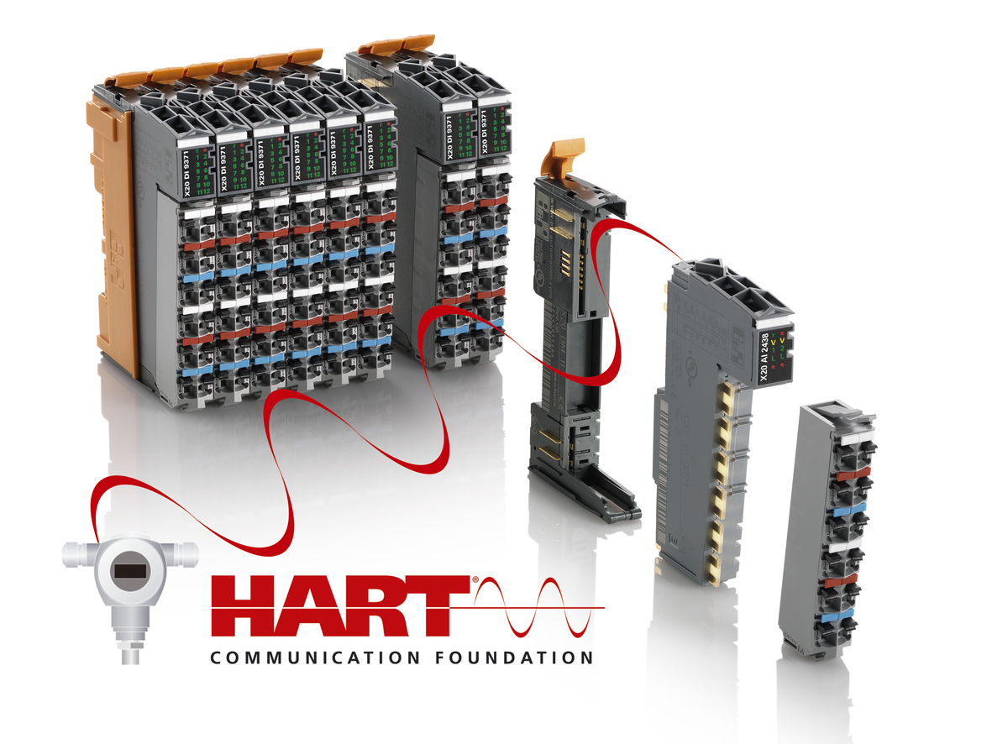
Les modules HART de la gamme X20 de B&R supportent parfaitement le protocole HART pour les échanges de données de processus, de configuration et de diagnostic avec les équipements de terrain basés sur ce standard.

A propos de B&R
B&R est une société d'automatismes innovante dont le siège social est basé en Autriche et qui dispose d'agences partout dans le monde. Le 6 juillet 2017, B&R est devenue une business unit du groupe ABB. Comptant parmi les leaders de l’automatisation industrielle, B&R allie technologies avancées et ingénierie de haut niveau pour fournir à ses clients, dans la quasi-totalité des industries, des solutions complètes pour l’automatisation de machines et de lignes, le contrôle de mouvements, la visualisation et la sécurité intégrée. En s’appuyant sur des standards de communication IoT Industriel comme OPC UA, POWERLINK et openSAFETY, et sur le puissant environnement de développement logiciel Automation Studio, B&R façonne l'avenir de l'ingénierie des automatismes. Forte de son leadership technologique, la société puise sa capacité d'innovation dans sa volonté de simplifier les processus et d'aller au-delà des attentes des clients.
Pour plus d'informations : www.br-automation.com

